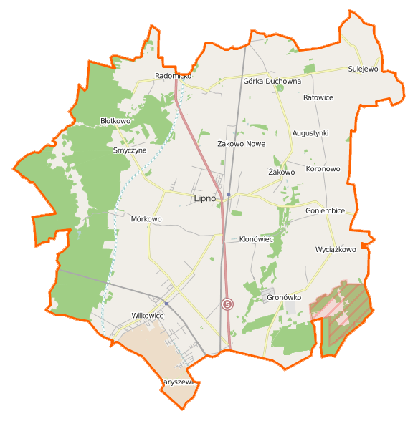
2
3
1
Rejon nr 1 – Radomicko, Błotkowo, Smyczyna, Żakowo Nowe, Lipno, Mórkowo oraz pozostałe miejscowości znajdujące się w zakresie Rejonu nr 1
Rejon nr 2 – Sulejewo, Górka Duchowna, Ratowice, Augustynki, Koronowo, Żakowo, Goniembice, Klonówiec, Wyciążkowo, Gronówko oraz pozostałe miejscowości znajdujące się w zakresie Rejonu nr 2
Rejon nr 3 – Wilkowice, Maryszewice oraz pozostałe miejscowości znajdujące się w zakresie Rejonu nr 3

